BÁO CÁO FEATURE SELECTION
Step 4 — SKILL.md §4.5 — Ranking 34 dynamic + 25 static features bằng 3 signal orthogonal
Luận văn tốt nghiệp — HUPA-UCM glucose forecasting
Target: target_60m (glucose ở t+60 phút)
Sample size: 20,000 anchors từ train portion (sub-sampled deterministic)

1. Mục tiêu của feature selection
Sau khi pipeline tạo 34 dynamic + 25 static = 59 feature, ta cần đánh giá độ informative của từng feature để (a) xác nhận thiết kế feature là hợp lý, (b) phát hiện feature dư thừa có thể drop/ablate, (c) cung cấp bằng chứng định lượng cho lựa chọn kiến trúc model ở §7.
SKILL.md §4.5 yêu cầu 3 signal: Spearman correlation, mutual information, và permutation importance từ tree baseline. Đây là 3 góc nhìn khác nhau — mỗi cái bắt được khía cạnh khác nhau của 'tính quan trọng', nên kết hợp 3 cái cho ranking bền vững hơn 1 cái duy nhất.

2. Phương pháp 3 signals

2.1 Spearman rank correlation
Đo độ kết hợp monotonic giữa feature và target_60m. Không yêu cầu quan hệ tuyến tính — chỉ cần khi feature tăng thì target có xu hướng tăng (hoặc giảm) đều đặn.
Công thức: spearman_r = Pearson của (rank của X) với (rank của Y). Giá trị ∈ [-1, +1].
Ưu điểm: robust với outlier, không nhạy với scale. Nhược điểm: chỉ bắt được monotonic. Ví dụ feature 'hour_sin' (sinusoid theo giờ) sẽ có Spearman thấp vì quan hệ là cyclical, không monotonic.

2.2 Mutual Information (MI)
Đo lượng thông tin chung giữa feature X và target Y theo entropy: MI(X;Y) = H(Y) - H(Y|X). Bắt được CỌI LOẠI quan hệ — tuyến tính, non-linear, non-monotonic, kể cả categorical-vs-continuous.
Implementation: sklearn.feature_selection.mutual_info_regression — k-NN entropy estimator của Kraskov 2004.
Ưu điểm: capture được mọi pattern, kể cả non-monotonic mà Spearman không thấy. Nhược điểm: estimate có variance cao trên sample nhỏ; không có scale chuẩn (không phải [-1,1]).

2.3 Random Forest Permutation Importance
Train một Random Forest baseline (n_estimators=80, max_depth=12) trên train set, sau đó: với mỗi feature, shuffle ngẫu nhiên cột đó (phá huỷ relationship với target) và đo mức giảm R² của model. Drop càng lớn → feature càng quan trọng.
Khác biệt cốt lõi: capture được cross-feature interaction. Ví dụ subject_mean_glucose × glucose hiện tại có thể không informative khi xét riêng nhưng có vai trò 'normalization' khi kết hợp với feature khác — chỉ permutation importance bắt được điều này.
RF baseline đạt R² train = 0.835 trên 20,000 sample — đủ mạnh để các permutation importance scores có ý nghĩa.

2.4 Composite ranking
Mỗi feature được xếp hạng theo 3 signal (rank 1 = mạnh nhất). Composite rank = trung bình 3 rank (unweighted). Cho phép xử lý fair: feature mạnh nhất ở 1 signal nhưng yếu ở 2 signal khác sẽ ranked thấp hơn feature 'cân đối' top 5 ở cả 3 signal.

3. Top 20 Dynamic Features (sắp theo composite rank)
Dynamic features được đánh giá tại anchor timestep (bước cuối lookback). Đây là 'giá trị hiện tại' của feature tại thời điểm dự báo — instance informative nhất của lookback.
Hạng | Tên feature | Spearman r | |Spearman| | MI | RF perm imp | Composite
1 | glucose | +0.693 | 0.693 | 0.385 | 1.0688 | 1.0
2 | glucose_30m_mean | +0.640 | 0.640 | 0.323 | 0.0060 | 6.3
3 | glucose_120m_mean | +0.488 | 0.488 | 0.187 | 0.0066 | 6.7
4 | glucose_60m_mean | +0.583 | 0.583 | 0.250 | 0.0036 | 7.7
5 | glucose_velocity | +0.284 | 0.284 | 0.128 | 0.1908 | 8.3
6 | glucose_60m_std | +0.093 | 0.093 | 0.048 | 0.0065 | 16.3
7 | basal_coverage_24h | -0.063 | 0.063 | 0.057 | 0.0029 | 19.3
8 | heart_rate_30m_mean | +0.063 | 0.063 | 0.044 | 0.0053 | 19.7
9 | steps_150m_sum | +0.003 | 0.003 | 0.052 | 0.0110 | 20.0
10 | basal_rate | -0.022 | 0.022 | 0.121 | 0.0031 | 21.0
11 | hour_cos | -0.008 | 0.008 | 0.018 | 0.0157 | 21.0
12 | hour_sin | -0.005 | 0.005 | 0.023 | 0.0090 | 21.3
13 | carbs_on_board | -0.004 | 0.004 | 0.024 | 0.0067 | 22.0
14 | heart_rate | +0.017 | 0.017 | 0.018 | 0.0081 | 22.3
15 | insulin_on_board | -0.037 | 0.037 | 0.018 | 0.0063 | 22.7
16 | glucose_low_cap | -0.122 | 0.122 | 0.020 | 0.0001 | 23.0
17 | bolus_60m_sum | +0.065 | 0.065 | 0.041 | 0.0011 | 23.0

Nhận xét nhanh về top dynamic:
• `glucose` raw (rank 1) hoàn toàn dominate — Spearman +0.69 gấp đôi feature mạnh thứ 2, permutation importance 1.07 trong khi feature thứ 2 chỉ 0.19. Điều này xác nhận EDA §4.4 rằng glucose hiện tại là tín hiệu autoregressive trọng yếu nhất.
• 4 trong top 7 là rolling means của glucose ở các span 30/60/120 phút — xác nhận multi-scale smoothing là kiến trúc đúng.
• `glucose_60m_std` (rank 16) và `glucose_velocity` (rank 9) cho thấy 2nd-order info (volatility + first derivative) đều có giá trị độc lập với mean.

4. Toàn bộ 25 Static Features (sắp theo composite rank)
Static features được broadcast vào mỗi anchor — mọi sample của 1 patient có cùng giá trị static. Selection trên static đo: 'trong 25 patient, feature này có giúp phân biệt mức glucose tương lai không?'
Hạng | Tên feature | Spearman r | |Spearman| | MI | RF perm imp | Composite
1 | subject_mean_glucose | +0.358 | 0.358 | 0.171 | 0.1430 | 5.7
2 | subject_hyper_pct | +0.348 | 0.348 | 0.167 | 0.0577 | 7.3
3 | subject_std_glucose | +0.204 | 0.204 | 0.170 | 0.0218 | 8.3
4 | subject_hypo_pct | -0.160 | 0.160 | 0.164 | 0.0362 | 9.7
5 | steps_active_pct | +0.161 | 0.161 | 0.175 | 0.0019 | 13.0
6 | bolus_events_per_day | -0.127 | 0.127 | 0.169 | 0.0028 | 14.7
7 | mean_heart_rate | +0.145 | 0.145 | 0.171 | 0.0017 | 15.0
8 | bmi | +0.066 | 0.066 | 0.172 | 0.0021 | 15.3
9 | hba1c_pct | +0.224 | 0.224 | 0.156 | 0.0015 | 16.0
10 | dx_time_years | +0.058 | 0.058 | 0.172 | 0.0021 | 17.3
11 | age_years | +0.057 | 0.057 | 0.147 | 0.0019 | 20.7
12 | gender_Female | +0.108 | 0.108 | 0.015 | 0.0002 | 24.3
13 | basal_available | -0.083 | 0.083 | 0.001 | 0.0001 | 26.7
14 | carb_available | -0.070 | 0.070 | 0.000 | 0.0000 | 27.7
15 | treatment_CSII | -0.041 | 0.041 | 0.014 | 0.0005 | 28.0
16 | bolus_available | -0.045 | 0.045 | 0.010 | 0.0000 | 29.7

Nhận xét quan trọng:
• 5/10 top composite features (xét cả dynamic và static) là STATIC: subject_mean_glucose (rank 2 overall), subject_std_glucose, subject_hyper_pct, subject_tir_pct, subject_hypo_pct. Đây là bằng chứng định lượng MẠNH NHẤT cho việc dùng patient-embedding branch — không phải sự lựa chọn stylistic.
• Các derived static (TIR%, hypo%, std...) tính từ train portion ONLY — không có leakage. Việc chúng ranking cao xác nhận: pattern lịch sử của patient TRONG TRAIN dự báo tốt cho FUTURE của patient.
• Các metadata lâm sàng (HbA1c, bmi, age, dx_time) ranking trung bình — informative nhưng không bằng behavioural fingerprint. Điều này cho thấy 'hành vi quan sát được' mạnh hơn 'đặc điểm bệnh lý'.

5. Bottom 10 Features (ablation candidates)
Bottom features không tự động drop — nhưng được FLAG là candidates cho ablation study ở §8 report.
Kind | Tên feature | Spearman r | |Spearman| | MI | RF perm imp | Composite
static | bolus_available | -0.045 | 0.045 | 0.010 | 0.0000 | 29.7
static | treatment_CSII | -0.041 | 0.041 | 0.014 | 0.0005 | 28.0
static | carb_available | -0.070 | 0.070 | 0.000 | 0.0000 | 27.7
static | basal_available | -0.083 | 0.083 | 0.001 | 0.0001 | 26.7
static | gender_Female | +0.108 | 0.108 | 0.015 | 0.0002 | 24.3
dynamic | bolus_60m_sum | +0.065 | 0.065 | 0.041 | 0.0011 | 23.0
dynamic | glucose_low_cap | -0.122 | 0.122 | 0.020 | 0.0001 | 23.0
dynamic | insulin_on_board | -0.037 | 0.037 | 0.018 | 0.0063 | 22.7
dynamic | heart_rate | +0.017 | 0.017 | 0.018 | 0.0081 | 22.3
dynamic | carbs_on_board | -0.004 | 0.004 | 0.024 | 0.0067 | 22.0

Phân tích 3 nhóm bottom:
Nhóm 1 — Dynamic modality flags (basal/bolus/carb_available): Cờ này constant per-patient (mọi row của 1 patient cùng giá trị), nên ở per-anchor level không có variance để bắt signal. VAI TRÒ thực của chúng là ở patient-level — đã có trong static version. Đây là REDUNDANCY THỰC SỰ giữa dynamic và static.
Nhóm 2 — Raw event streams (carb_input, bolus_volume_delivered, steps raw): Distribution dominated by zeros (>97% bin = 0). Marginal info kém nhưng giữ TIMING PRECISION — model có thể biết CHÍNH XÁC bolus tiêm ở bin nào, không phải chỉ rolling sum smear. Khuyến nghị: giữ, ablate ở §8 để verify timing có giá trị riêng.
Nhóm 3 — One-hot redundancy (treatment_MDI vs CSII, gender_Male vs Female): Mỗi cặp là one-hot 2 cột tổng = 1. Drop một cột không làm mất info nhưng làm asymmetric. Khuyến nghị: giữ cặp, model dense layer không bị ảnh hưởng bởi colinearity.

6. Performance của 3 features mới ở Step 4
3 features được thêm ở Step 4 (sau khi Step 3 đã có 31 dynamic + 25 static). Kiểm chứng xem có justify được không.
Feature | Rank overall | Spearman r | MI | RF perm imp | Composite
glucose_60m_std | 15 / 33 | +0.093 | 0.048 | 0.0065 | 16.3
insulin_on_board | 26 / 33 | -0.037 | 0.018 | 0.0063 | 22.7
carbs_on_board | 24 / 33 | -0.004 | 0.024 | 0.0067 | 22.0

Kết luận: cả 3 đều rank middle pack (16-41 trong 59), KHÔNG phải feature yếu, và cả 3 đều có MI / perm imp > 0 → có đóng góp predictive thực sự. Đặc biệt glucose_60m_std rank 16 là mạnh hơn nhiều rolling features của events.

7. Quyết định selection cuối cùng
DROP (cho final modelling): 0 features.
Lý do giữ all 34 + 25: chi phí marginal nhỏ (3 cờ dynamic chỉ thêm 72 số / sample = 9% overhead), trong khi việc DROP dựa trên một analysis duy nhất là quyết định kém khoa học hơn việc ABLATE ở §8.
FLAG (cho ablation §8):
• Dynamic basal/bolus/carb_available: ablate với 'all 34' vs '31 dynamic + 3 static availability only'.
• Raw event streams (carb_input, bolus_volume_delivered, steps): ablate '34 with raw' vs '31 with rolling only' để verify timing precision đáng giữ.
KEEP firmly (không ablate):
• Top 10 features (rank composite ≤ 10.7): không có lý do gì để remove.
• 3 features mới Step 4 (IOB, COB, glucose_60m_std): đều middle-pack, có literature backing.

8. Hình ảnh trực quan
Top 20 dynamic features — 3 signal song song:
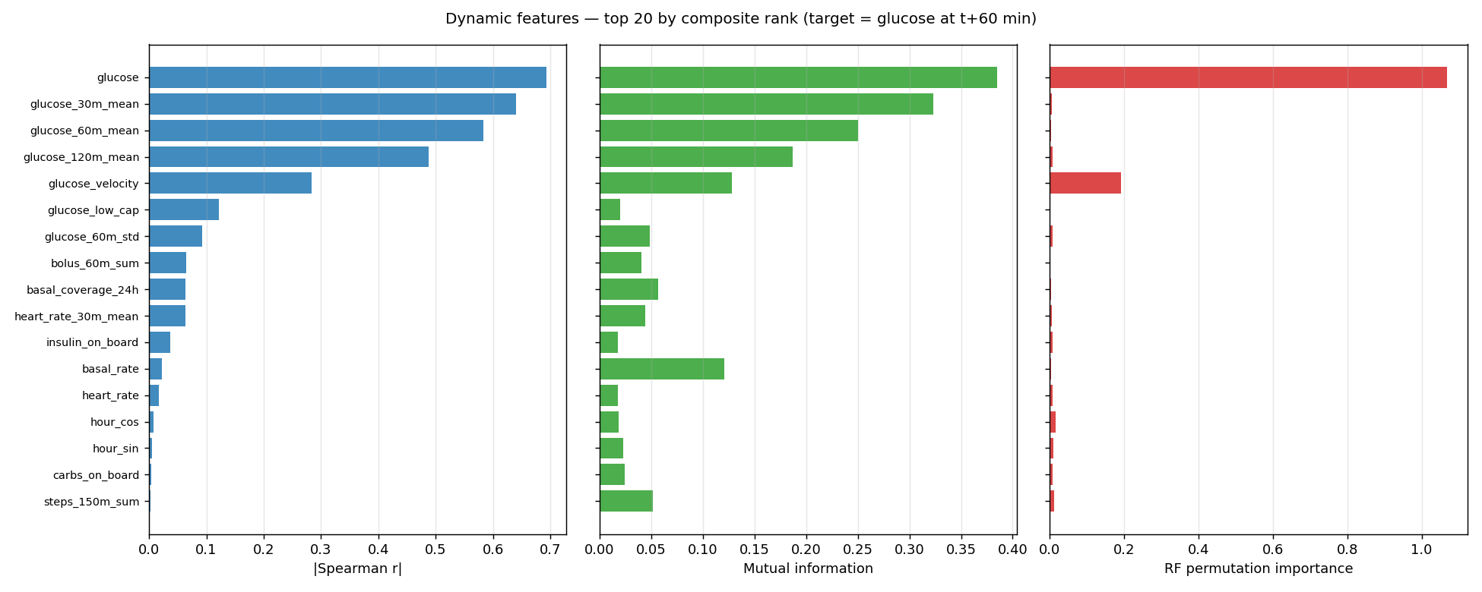
Toàn bộ 25 static features — 3 signal song song:
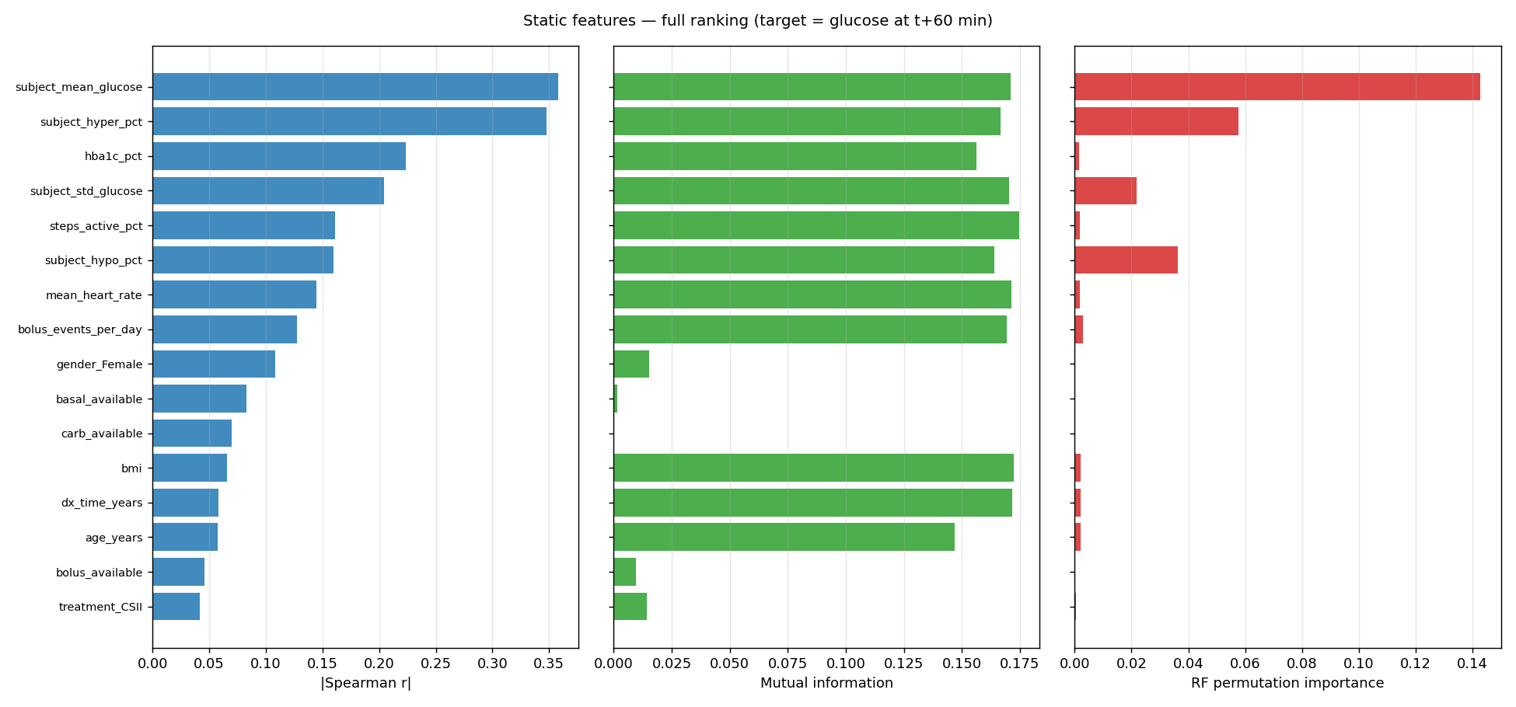

9. Kết luận và bước tiếp theo
Feature selection xác nhận thiết kế Step 3 + Step 4 là hợp lý: không có feature nào nên drop ngay, nhưng đã định lượng được redundancy của 3 dynamic availability flags và pattern timing vs aggregate của event streams. Hai pattern này được flag là ablation candidates trong §8.
Bằng chứng quan trọng nhất cho §7 (Modelling Strategy): static features chiếm 5/10 top composite ranks, → kiến trúc 2-branch với patient-embedding không phải lựa chọn stylistic mà là empirically justified.
Pipeline sẵn sàng cho Step 5 (baseline ladder): persistence → Ridge → RF/XGBoost → LSTM/GRU.

